Министерство образования Тверской области
Государственное бюджетное профессиональное образовательное учреждение
Тверской педагогических колледж

Предмет: «Математика»

Конспект урока

Выполнила работу:
Студентка 45 группы
Киселева Ольга Сергеевна
Специальность:
44.02.02 Преподавание в начальных классах
Класс: 3

Город Тверь
2019 год
Предмет: Математика
Класс: 3
УМК: «Перспектива» Автор УМК: Л. Г. Петерсон
Тема урока: «Множество и его элемент» (3 класс)
Тип урока: Урок открытия новых знаний
Цель урока:
- Познакомиться с понятиями «множество» и «элемент множества».
Задачи:
- Обучающие:
- учиться устанавливать принадлежность или непринадлежность данного элемента данному множеству;
- определять число элементов множества;
- составлять различные множества;
- узнать отличительные признаки множества и группы.
- Развивающие:
- развиваем познавательный интерес, кругозор;
- приемы умственной деятельности, логическое мышление, внимание.
- Воспитательные:
- воспитываем аккуратность, целеустремлённость, стремление к здоровому образу жизни.
Планируемые результаты:
- Предметные результаты:
- развивать представления о возможности решения жизненных задач средствами предмета «математика».
- Личностные результаты:
- способность к самооценке на основе критерия успешности учебной деятельности.
- Метапредметные результаты:
- Регулятивные УУД:
- уметь определять и формулировать цель на уроке с помощью учителя;
- проговаривать последовательность действий на уроке;
- уметь высказывать своё предположение;
- уметь работать по плану;
- оценивать правильность выполнения действия на уровне адекватной ретроспективной оценки;
- вносить необходимые коррективы в действие после его завершения на основе его оценки и учёта характера сделанных ошибок;
- планировать своё действие в соответствии с поставленной задачей.
- Коммуникативные УУД:
- уметь оформлять свои мысли в устной форме;
- слушать и понимать речь других;
- совместно договариваться о правилах поведения и общения в школе и следовать им; учиться работать в группе, формулировать собственное мнение и позицию.
- Познавательные УУД:
- уметь ориентироваться в своей системе знаний: отличать новое от уже известного с помощью учителя;
- добывать новые знания: находить ответы на вопросы, используя справочную литературу, свой жизненный опыт и информацию, полученную на уроке;
- осуществлять синтез как составление целого из частей.
Формы познавательной деятельности:
- Фронтальная работа;
- Индивидуальная работа;
- Работа в парах и группах.
Оборудование:
- Учебник по математике 3 класс 1 часть (Л.Г. Петерсон);
- Картинка со словом «Множество»;
- Тетрадь на письменной основе.

Важно не количество знаний, а качество их.
Можно знать очень многое, не зная самого нужного.
Л.Н. Толстой
ХОД УРОКА
- Организационный этап.
Учитель:
Здравствуйте, ребята! Ребята, мне очень приятно вас видеть сегодня. Пусть этот урок принесет нам радость общения и познания.
Посмотрите на свой новый учебник. Какой он?
Ответы детей.
Учитель:
Правильно! В этом учебнике нас ждут новые открытия, задания и задачи разнообразной сложности. Мы познакомимся с множествами, равенствами и неравенствами. Научимся выполнять действия над многозначными числами и другое.
А теперь приступаем к работе!
- Актуализация знаний.
Учитель:
Ребята, посмотрите, пожалуйста, на доску. Я вам хочу предложить расшифровать слово.
ЗАДАНИЕ:
Решите примеры и к каждому ответу есть определенная буква. Составь слово.
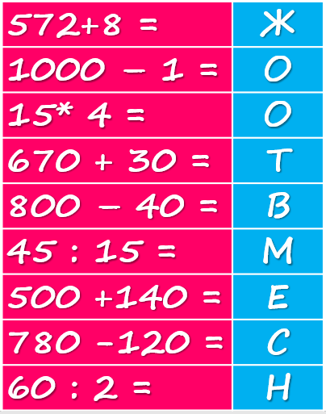
Ответ: МНОЖЕСТВО
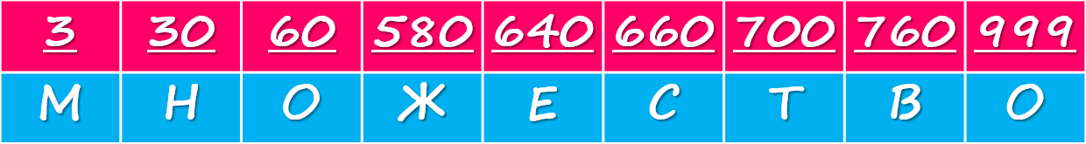
- Постановка темы и учебной задачи.
Учитель:
Знакомо ли вам это слово?
Ответы детей.
Учитель:
Как вы думаете какая будет у нас тема урока?
Дети:
Множество.
Учитель:
Да, правильно – множество!
Давайте вместе подумаем, что же такое множество?
Ответы детей.
- Открытие нового знания. Поиск решения.
Учитель:
Давайте рассмотрим термин «множество». Как вы думаете, от какого слова образован термин «множество»?
Дети:
Термин «множество» образовано от слова «много».
Учитель:
А чего у нас может быть много?
Дети:
Магазинов, машин, сумок, учебников и т.д.
Учитель:
Скажите, как все это можно назвать одним словом?
Дети:
Предметы.
Учитель:
Тогда давайте сделаем вывод!
ВЫВОД:
- Множество – это группа (или много) предметов с общим названием и собранных вместе.
Учитель:
Какие бы вы привели примеры множеств, встречающихся в жизни? А в математике?
Ответы детей.
Учитель:
Ребята, откройте учебник на странице 1 – смотрим №1. Выполним его в тетрадях. Открываем тетради – записываем число, классная работа (соблюдаем все правила: от предыдущей работы отступаем 4 клетки на 5 пишем, данную запись выполняем по центру листа тетради). По какому признаку объединены предметы в данных множествах?
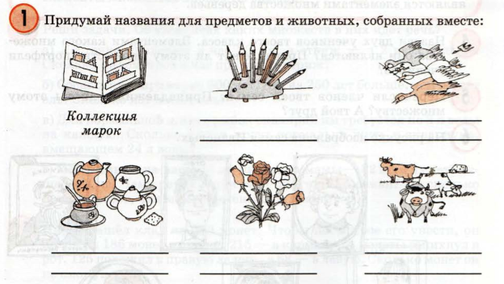
Ответ:
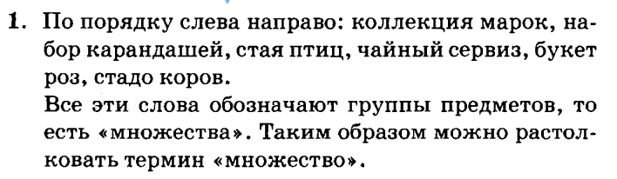
Учитель:
Молодцы! Дальше давайте познакомимся с определением, данным автором в этом учебнике.
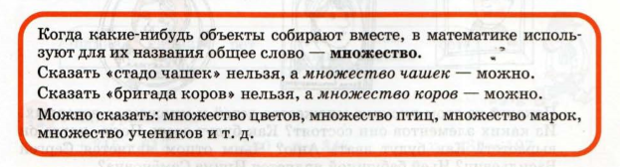
Учитель:
На основе этого правила – сделаем №2.
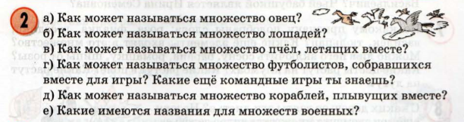
Ответ:
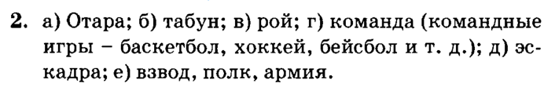
Учитель:
Хорошо! Все сделали правильно! Смотрим следующий - №3.
Ответ:
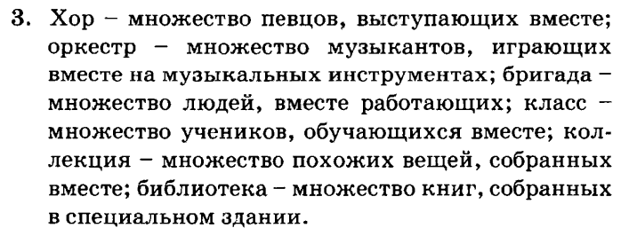
Учитель:
Молодцы! Откроем следующую страницу 2. Смотрим на второй правило.
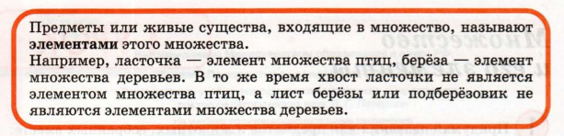
Учитель:
Давайте еще раз!
Что объединяет множество, о котором можно сказать «хор»?
Каждого певца этого хора мы представляем как элемент этого множества.
Назовите элементы остальных множеств.
Ответы детей.
Учитель:
Элементы какого множества я называю: дубы, березы, ели, осины?
Дети:
Множество деревьев.
Учитель:
Песок, глина, мел, уголь, торф?
Дети:
Множество полезных ископаемых.
Учитель:
Машины, самолеты, велосипеды?
Дети:
Множество техники.
Учитель:
Назовите элементы множества сказочных героев.
Дети:
Золушка, Дюймовочка, Снежная королева, Белоснежка и т.д.
Учитель:
Элементы множества поэтов.
Дети:
Есенин, Пушкин, Лермонтов, Тютчев, Бунин и др.
Учитель:
Назовите элементы множества художников.
Дети:
Шишкин, Айвазовский, Репин, Левитан и др.
Учитель:
Хорошо! Сморим на страницу 2 – выполняем по порядку номера начиная с №4.
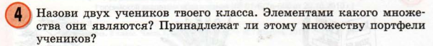
Ответ:
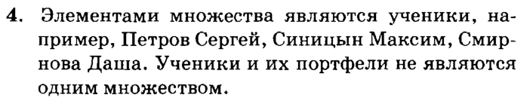
Учитель:
Выполняем №5.
Ответ:
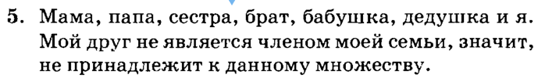
- Физкультминутка.
- «Будем прыгать и скакать!»
Раз, два, три, четыре, пять!
Будем прыгать и скакать!
(Прыжки на месте.)
Наклонился правый бок.
(Наклоны туловища влево-вправо.)
Раз, два, три.
Наклонился левый бок.
Раз, два, три.
А сейчас поднимем ручки
(Руки вверх.)
И дотянемся до тучки.
Сядем на дорожку,
(Присели на пол.)
Разомнем мы ножки.
Согнем правую ножку,
(Сгибаем ноги в колене.)
Раз, два, три!
Согнем левую ножку,
Раз, два, три.
Ноги высоко подняли
(Подняли ноги вверх.)
И немного подержали.
Головою покачали
(Движения головой.)
И все дружно вместе встали.
(Встали.)
- Повторение раннее изученного.
Учитель:
Продолжаем работать по учебнику. Следующий №10. Выполняем в тетради.
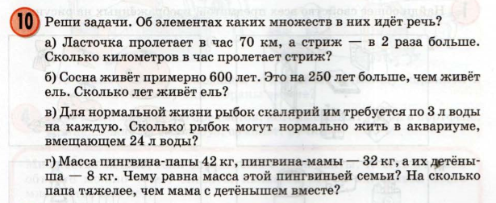
Учитель:
Прочитайте задачу №10 (а). Об элементах какого множества идет речь?
Дети:
Об элементах множества птиц.
Учитель:
Что необходимо узнать?
Дети:
Сколько километров в час пролетает стриж?
Учитель:
Как нам это узнать?
Дети:
Стриж пролетает в 2 раза больше, чем ласточка, это значит 2 раза по 70 км.
Решение:
70 * 2 = 140 (км.) – пролетел стриж.
Ответ: 140 км в час пролетает стриж.
Учитель:
Запишите решение с пояснением и обязательно ответ.
Дети выполняют задание.
Учитель:
Прочитайте условие задачи №10 (б). Об элементах какого множества идет речь?
Дети:
Об элементах множества деревьев.
Учитель:
Что в этой задаче нам надо узнать?
Дети:
Сколько лет живет ель?
Учитель:
Что в этой задаче нам известно?
Дети:
Сосна живет 600 лет, это на 250 лет больше, чем живет ель.
Решение:
600 – 250 = 350 (л.) – живет ель.
Ответ: 350 лет живет ель.
Учитель:
Записываем решение с пояснением в тетрадь и не забываем про ответ.
Дети выполняют задание.
Учитель:
№10 (в).
Дети комментируют:
Известно, что для 1-ой скалярии для нормальной жизни требуется 3 литра воды. Нам надо узнать: сколько рыбок могут нормально жить в аквариуме, вмещающем 24 литра воды? Для этого нам надо количество воды в аквариуме разделить на количество воды, необходимо одной рыбке.
Решение:
24 : 3 = 8 (р.) – могут жить в данном аквариуме.
Ответ: 8 рыбок могут нормально жить в аквариуме, вмещающем 24 литра воды.
Учитель:
Решаем задачу в тетради с пояснением и не забываем про ответ.
Дети выполняют задание.
Учитель:
№10 (г).
Дети комментируют:
В данной задаче нам дано, что масса пингвина-папы равна 42 кг, пингвина-мамы = 32 кг, их детеныша = 8 кг. В этой задаче мы будем отвечать на два вопроса. 1 вопрос: чему равна масса этой пингвиньей семьи? 2 вопрос: на сколько папа тяжелее, чем мама с детенышем вместе? Чтобы ответить на 1-ый вопрос – мы сосчитаем (сложим) все части. (Можем применить сочетательное свойство слоения.) Чтобы ответить на 2-ой вопрос, мы должны сравнить, т.е. из большего числа мы вычитаем меньшее. Из семьи тяжелее всех папа, значит из 42 кг вычитаем сумму (32 + 8) кг.
Решение:
42 + 32 + 8 = 82 (кг.) – весит вся пингвинья семья.
(Сочетательное свойство: 42 + (32 + 8) = 82 (кг.))
42 – (32 + 8) = 2 (кг.) – папа тяжелее мамы вместе с детенышем.
Ответ: 82 кг весит пингвинья семья вместе и на 2 кг папа тяжелее мамы вместе с детенышем.
Учитель:
Записываем решение в тетрадь.
Учитель:
Все справились с этими задачами?
Ответы детей.
Учитель:
Нас уже ждет №11. Читаем.
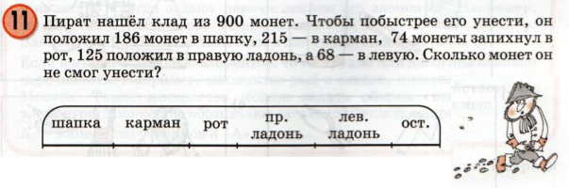
Учитель:
Сможем ли мы сразу ответить на вопрос задачи?
Дети:
Нет, не сможем, так как мы не знаем, сколько всего монет унес пират.
Учитель:
Давайте составим план решения задачи и запишем его в тетрадь.
Дети комментируют:
Нам известно целое - 900 монет, которые нашел пират. И известны пять частей из таблицы учебника. Это: в шапке пират унес 186 монет, в кармане – 215 монет, во рту – 74 монеты, в правой ладони – 125 монет, а в левой – 68 монет. Нам неизвестна только шестая часть – сколько монет ему осталось унести. Чтобы найти неизвестную нам шестую часть, надо из целого вычесть все известные части.
Решение:
1) 186 + 215 + 74 + 125 + 68 = (186 + 74) + (215 + 125) + 68 = 260 + 340 + 68 = 668 (м.) – унес пират.
2) 900 – 668 = 232 (м.) – не смог унести.
Ответ: 232 монеты пират не смог унести.
Учитель:
Записываем решения с пояснениями в тетрадь и не забываем про ответ.
- Подведение итогов урока.
Учитель:
Что сегодня уроке узнали?
Что такое множество?
Что еще нам про него стало известно?
Понравился вам урок?
Домашнее задание:
Учитель:
Открываем дневники. На следующий урок записываем домашнее задание: учебник страница 3 №12, 13 и повторить таблицу умножения на 2,3,4.
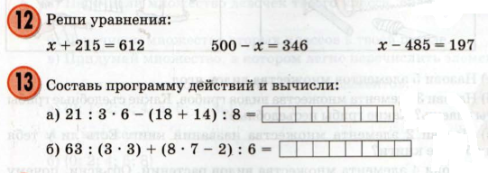
Учитель:
Спасибо за урок!

УЧЕБНИК
3 класс 1 часть
УРОК 1: «Множество и его элементы»

Страница 1 Страница 2
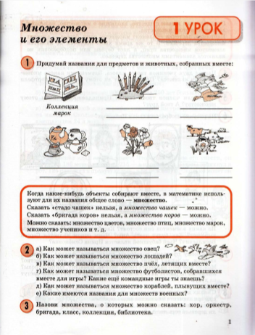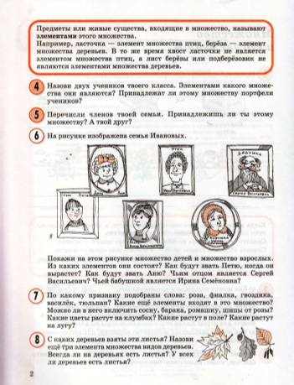

Страница 3
